
敏实集团2020春季校园招聘
关于敏实集团（MINTH Group）（http://www.minthgroup.com/cn/index.html）
敏实集团1992年在宁波成立，2005年在香港证交所主板上市，是专业设计、生产中高级轿车零部件的集团公司，位列全球汽车零部件供应商百强。
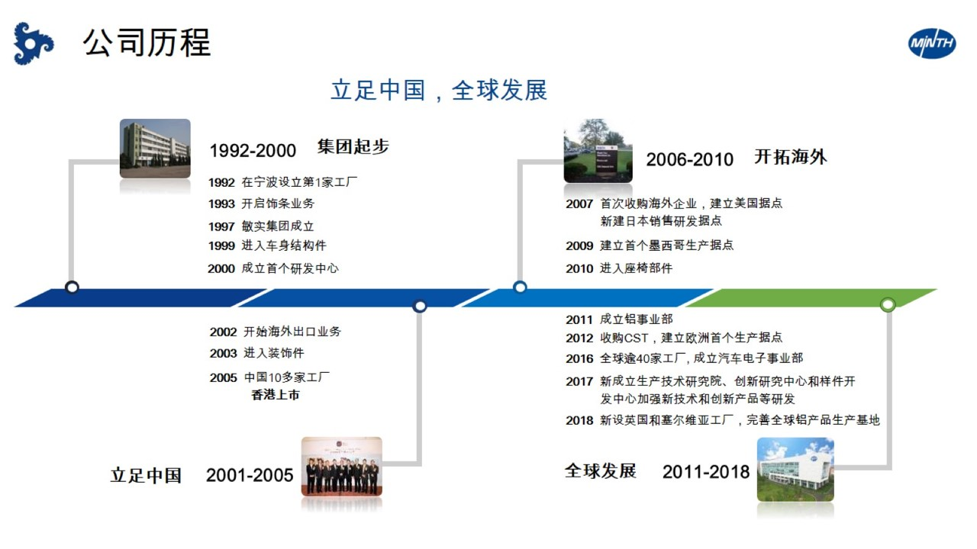
集团现已在全球范围内建立有塑件、铝件、金属饰条、电池盒四个产品线，5大研发中心、逾50家生产设计基地；覆盖美国、墨西哥、德国、英国、塞尔维亚、捷克、日本、泰国等全球四大洲九个国家，集团现有员工20000余人，客户涵盖全球汽车市场超过85%份额的“7+4”汽车集团，其中囊括了通用、戴姆勒、大众、宝马、日产-雷诺、菲亚特克莱斯勒、丰田、本田等。集团在汽车结构件、装饰条、装饰件三大传统产品基础上，致力于轻量化、电子化、模块化新产品系发展，并开始涉及新能源汽车的市场领域，产品在国内行业综合占有率第一。
我们的优势：
1.敏实在全球建设生产和技术基地，能够快速响应客户需求，而且能够降低成本
2.敏实集团有着专业的研发团队，涵盖核心设计研发能力，包括设计、工艺、设备、智能装备等
3.敏实有全球五大研发中心，可以集成和使用全球先进技术
4.敏实集团服务于全球各大主机厂，每三辆车中就有一辆车有敏实的产品，所以我们有均衡的产业布局，并与戴姆勒，宝马，日产雷诺等知名汽车厂商建立了良好的合作关系
5.充足的资金流
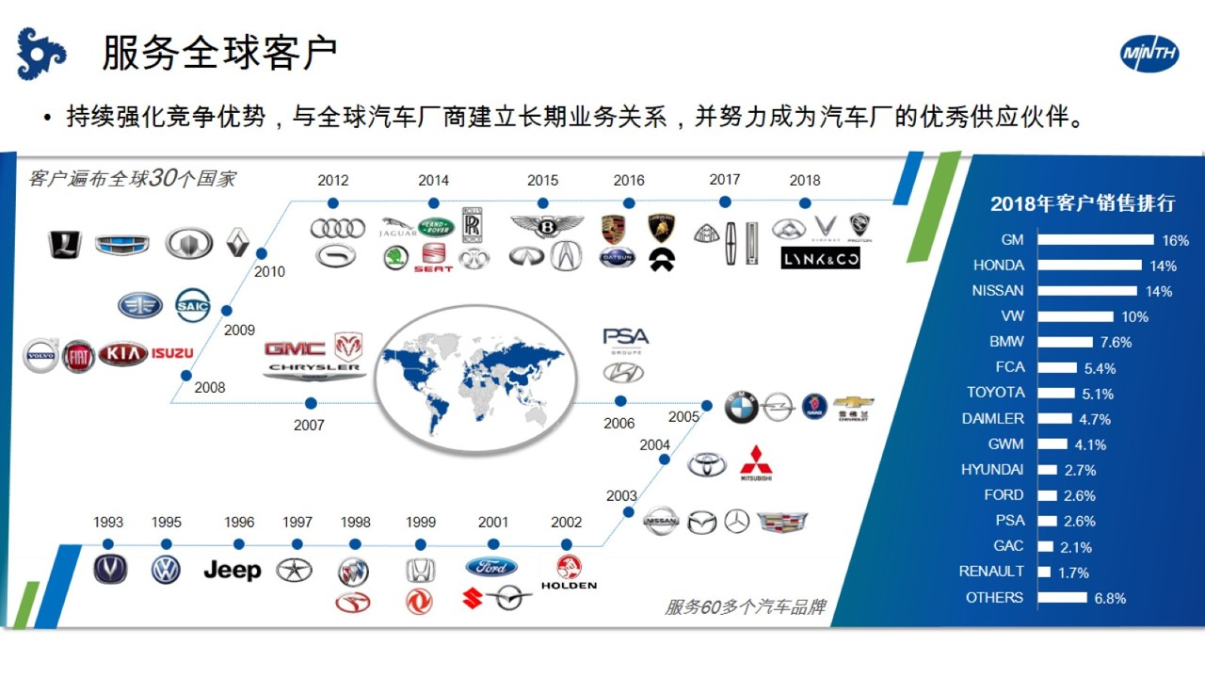
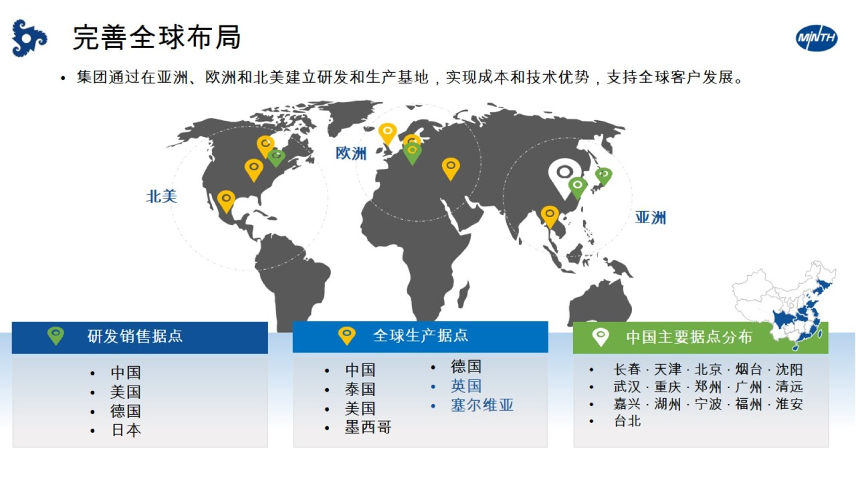
如果你追求行业顶尖的客户与技术
如果你期待国际平台的发展与历练
如果你渴望引领变革的机遇与挑战
请加入敏实，我们将为你提供：
- 丰厚的薪酬、六险一金、工作餐、员工宿舍、免费班车、年度旅游、定期体检、结婚礼金、节假日礼品等多维度福利。
- 图书馆、健身房等公共设施关注员工健康，敏实幼儿园、家庭日、敏二代夏令营、儿童品格营等家庭关怀。
- 一对一导师带教机制，职场老鸟经验干货分享，助你快速融入团队。未来领袖大学生学院定制培训课程，在线学习和课堂培训多种方式，内部培训和外部培训多种资源，只为打造最优秀的人才。
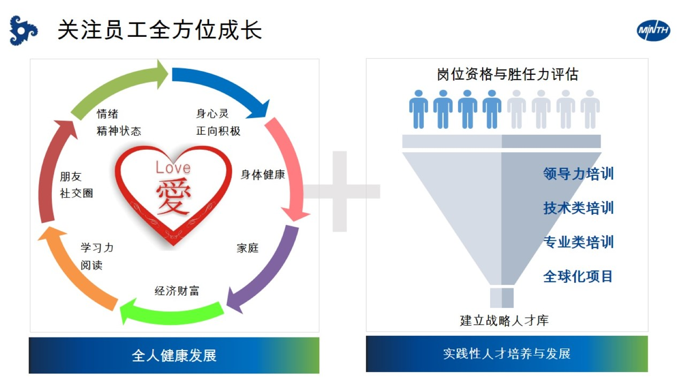

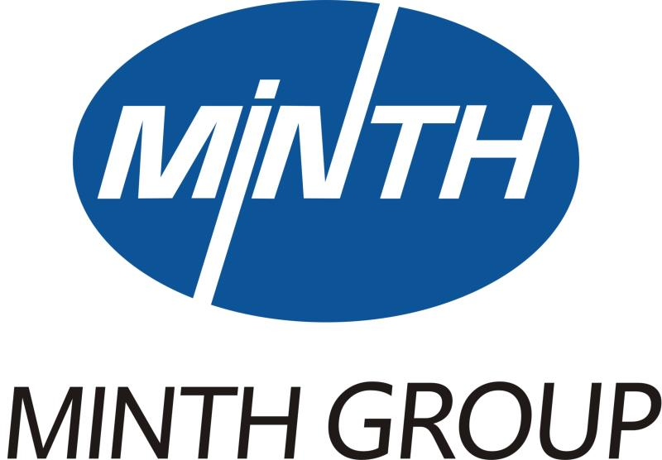引领变革，职等你来！

类别 | 岗位 | 数量 | 学历 | 专业及语言要求 | 工作地点
业务类 | 销售专员 | 3 | 本科/硕士 | 机械、国贸、外语(英法德西日)等专业  英语六级及以上 | 宁波、广州、北美
项目管理类 | 全球项目管理 | 22 | 本科/硕士 | 机械类、车辆、材料类等专业  英语六级及以上 | 宁波、嘉兴、广州  捷克、英国、淮安
项目管理类 | 产品工程师 | 3 | 本科/硕士 | 质量工程、机械类、车辆、材料类等专业  英语四级及以上 | 嘉兴、长春、天津、清远、武汉
质量管理类 | 品保工程师 | 17 | 本科/硕士 | 质量工程、机械类、车辆、材料类等专业  英语六级及以上 | 宁波、咸宁、嘉兴、淮安、安吉、武汉、捷克、天津、
技术研发类 | 产品设计 | 7 | 本科/硕士 | 机械类、车辆、力学等专业  英语六级及以上 | 宁波、嘉兴
技术研发类 | 新产品研发 | 2 | 本科/硕士 | 机械类、车辆等专业  英语六级及以上 | 宁波
技术研发类 | 材料研发 | 6 | 本科/硕士 | 材料类、金属材料（铝材）、高分子专业  英语四级及以上 | 宁波、淮安
技术研发类 | 机械/模具/检具设计 | 6 | 本科/硕士 | 机械类、测量、质量等专业  英语四级及以上 | 嘉兴、宁波、安吉
技术研发类 | 表面处理 | 8 | 本科/硕士 | 电化学、材料等表面处理相关专业  英语四级及以上 | 嘉兴、淮安、天津、清远、武汉
技术研发类 | 工艺设计 | 3 | 本科/硕士 | 材料加工专业(冲压、焊接、弯曲、滚压)  英语四级及以上 | 宁波、安吉
技术研发类 | 实验室工程师 | 2 | 本科/硕士 | 机械、电子、电化学、材料等表面处理相关专业  英语四级及以上 | 嘉兴、宁波
技术研发类 | 电气设计 | 2 | 本科/硕士 | 电气工程、自动化等专业  英语四级及以上 | 宁波

职能类 | 人力资源 | 1 | 本科/硕士 | 人力资源相关专业  英语六级及以上 | 宁波
职能类 | 财务管理 | 1 | 本科/硕士 | 财会类，会计、财务管理、税务等专业  英语六级及以上 | 广州
生产运营类 | 生产运营培训生（生产/交付/计划） | 2 | 本科/硕士 | 工业工程、物流管理等理工科专业  英语四级及以上 | 嘉兴、天津、清远  武汉
华章酒店  板块 | 销售主管培训生（酒店方向） | 1 | 本科/硕士 | 艺术设计、营销、媒体 | 嘉兴、宁波、湖州
华章酒店  板块 | 民宿管家培训生  （酒店方向） | 1 | 本科/硕士 | 酒店、旅游管理 | 嘉兴、宁波、湖州
华章酒店  板块 | 大堂副理培训生  (酒店方向) | 2 | 本科/硕士 | 酒店、旅游管理 | 嘉兴、宁波、湖州
华章酒店  板块 | VIP客户经理培训生(酒店方向） | 3 | 本科/硕士 | 酒店、旅游管理 | 嘉兴、宁波、湖州
华章酒店  板块 | 店长培训生  （酒店方向） | 2 | 本科/硕士 | 酒店、旅游管理 | 嘉兴、宁波、湖州
华章酒店  板块 | 管家培训生  (酒店餐饮/房务/前厅方向) | 10 | 本科/硕士 | 酒店、旅游管理 | 嘉兴、宁波、湖州
网申投递时间及流程：
- 网申及初试：2020年3月25日-2020年4月30日
- 测评：2020年4月1日-2020年4月30日
- 复试：2020年4月15日-2020年4月30日
- 发放offer:2020年5月初
投递方式：
扫描小程序二维码即可进入网申通道


